自制实验装置探究匀变速直线运动

张敬云（南京师范大学教育科学学院）

谢作如（浙江省温州中学）

学科关键词：物理、数学、技术

探究小车匀变速直线运动是高中阶段必修的物理实验，该实验对于掌握加速度等物理知识有重要的意义。传统物理实验需要借助电磁打点计时器、纸带等工具，并通过手动测量以及手动计算来完成，不仅费时费力，并且也存在一定的人为误差。因此我们想利用Arduino和周边的电子模块，自己动手制作一个探究小车匀变速直线运动的实验装置，使用这款装置，无需手动测量及计算便可通过电脑得到所需数据及小车运动的v-t图像。

**一、实验方案设计**

使用Arduino探究小车匀变速直线运动的设计并不复杂，我们只需实时获取小车在斜面运动过程中的速度即可。对于小车速度的测量，一般使用超声波测距传感器。只要测量出小车在一定时间内的位移，就可以得出其某一时刻的瞬时速度。利用Arduino的串口通讯，读取数据并导出，利用Excel生成小车运动的v-t图像就可直接判断小车的运动状态。

为了增加实验的可操作性，我们将超声波测距传感器用支架固定在斜面的初始端。具体实验装置搭建如图1所示。小车使用积木搭建，行驶稳定且可保持直线行驶，用热熔胶在小车上固定挡板，以便与超声波测距传感器配合测出小车运动的位移。斜面的搭建就是将一块木板的一侧垫到一个合适的高度即可，以保证小车从斜面滑下时，速度不至于太快或太慢，一套完整的探究小车匀变速直线运动的实验装置就完成了。

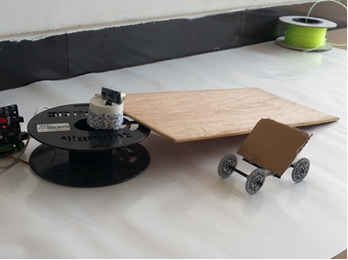

图1 实验装置图

综上所述，本实验所需用到的器材和说明如表1所示。

表1 实验器材及说明

|  |  |  |
| --- | --- | --- |
| 名称 | 数量 | 说明 |
| Arduino UNO | 1个 | 装置控制模块 |
| 超声波测距传感器 | 1个 | 检测小车运动的位移 |
| 带挡板的小车 | 1辆 | 演示实验 |
| 改装的一次性纸杯 | 1个 | 充当支架 |
| 木板 | 1块 | 充当斜面 |
| 数据线及杜邦线 | 若干 | 传感器与主板、主板与电脑的连接 |

**二、程序编写**

在实际操作时，我们将小车放在斜坡顶端，使其无初速度下滑，每隔0.2秒的时间，用超声波测距传感器记录小车到斜坡顶端的距离，再计算小车的速度。因此在程序编写时，需解决两个问题：一是要记录小车每隔0.2秒时间运动的距离；二是根据检测到的距离计算出中间时刻的速度并通过串口输出。测出相隔同样时间的速度后，便可将数据通过Excel生成v-t图像，更加直观的分析小车速度随时间的变化规律。

我们选择用Mixly编写代码，具体程序如图2所示。

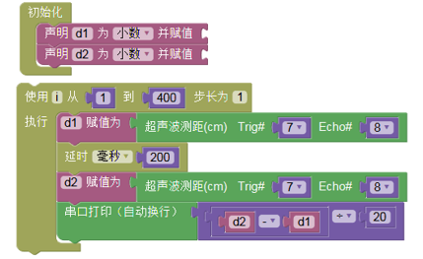

图2 程序代码

**三、效果测试**

连接好实验装置，并且把程序载到Arduino上后，便可将小车放在斜面顶端，并将其从静止开始释放来探究小车的运动情况。当小车完成运行后，在串口监视器中会得到一连串的数据，这些数据便是每个0.2秒中间时刻的瞬时速度，又是每个0.2秒时间的平均速度。

将这些数据复制到Excel中，并用其生成小车运动的v-t图像，如图3和图4所示，为两次测试得到的v-t图像。因为都是相隔同样的时间，所以图像都是由计算机自动计算的速度数据生成的。

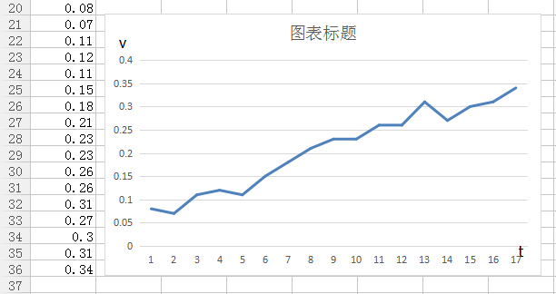

图3 第一次测试生成的v-t图像

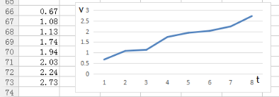

图4 第二次测试生成的v-t图像

由图3和图4可知，小车在从斜面顶端运动到斜面底端的过程中，小车的速度都是一个不断增大的趋势，但在相等的时间里速度的变化量并不是都相等，也就是说小车的加速度并不稳定。这说明我们所做的实验没有使小车做匀变速直线运动的规律得到验证。但考虑到实验方案没有错误，实验结果的误差可能还是出在我们的实验装置上，比如小车的稳定性，斜面的平滑程度等都可能影响到小车运动时的速度。

但如果我们认真观察图4中的几个时间点，如1到2，3到4，7到8之间，小车的加速度是恒定不变的，即小车在这些时间里做的是匀加速直线运动。而且从整体看，v-t图像基本呈直线状。所以，如果允许实验装置所造成的误差，我们可以认为，得到的实验结果还是基本符合事实的，即小车做的是匀变速直线运动。

其实，在实际的操作中，我们已对实验装置进行了多次调试，尤其是斜面的坡度，若太小，小车滑到一半可能就不动了；若太大，可能还没收集到几条数据，小车就已滑到坡底了，只能一点点的调斜面的坡度。但是，如果把斜坡加长，超声波是以声音的速度传输的，也需要时间，同样会造成误差。有学生提议加大采样频率，如把0.2秒提高到0.1秒，但是我们发现串口通讯本身也会造成一定的延时，最好的办法是先采集数据，并且记录与这个数据对应的时间点，最后再一次性输出，这可能有必要用到Arduino的系统内存，我们可以在进一步的探究中求证。

**四、拓展**

当我们掌握了利用Arduino采集数据，并且使用Excel来分析数据的时候，其实已经进入了一个新的学习领域——数字科学家。2015年，中国教育技术协会和北京师范大学组织了全国“数码探科学”比赛，关注的就是这方面的研究。带着学生，利用创客空间中的开源工具，搭建实验装置，观察科学现象，分析各种数据，总结科学规律，是一件非常有趣的事情，值得正在实施创客教育或者STEM教育的老师去积极尝试。